Deteksi Pemalsuan Gambar Menggunakan Error Level Analysis dan DenseNet Berbasis Mobile

¹⁾ Salamun, ²⁾ Jamil Reza Lubis ³⁾ Luluk Elvitaria
^{1,2,3)}Program Studi Teknik Informatika, Fakultas Teknik, Universitas Abdurrab
e-mail: * ¹salamun@univrab.ac.id, ²jamil.reza@student.univrab.ac.id, ³luluk@univrab.ac.id

Abstrak - Digital image forgery has become a critical challenge in maintaining the credibility of visual information due to the rapid growth of image editing technologies and social media dissemination. Previous studies have applied Error Level Analysis (ELA) and Convolutional Neural Networks (CNN) for detecting manipulated images; however, limited research has explored the effectiveness of DenseNet architectures integrated into mobile-based detection systems. This study proposes a mobile-based image forgery detection framework that combines Error Level Analysis (ELA) as a preprocessing stage with the DenseNet-121 deep learning architecture for binary classification of authentic and tampered images. The CASIA 2.0 dataset, consisting of 12,616 images, was utilized for training and evaluation after ELA processing and resizing to 128×128 pixels. The model was trained using a supervised learning approach with validation mechanisms to prevent overfitting. Experimental results demonstrate that the proposed model achieved a validation accuracy of 97.6% and a testing accuracy of 98%, with balanced precision, recall, and F1-score values. Furthermore, the integration of the trained model into a mobile application shows stable performance for practical image authenticity verification. The findings indicate that the combination of ELA and DenseNet-121 effectively enhances image forgery detection performance while enabling efficient deployment on mobile platforms.

Keywords - Image forgery, Error Level Analysis, DenseNet, Deep learning, Mobile application

Abstrak - Pemalsuan gambar digital menjadi tantangan serius dalam menjaga kredibilitas informasi visual, terutama dengan meningkatnya penggunaan media sosial dan kemudahan manipulasi citra. Berbagai penelitian sebelumnya telah memanfaatkan metode Error Level Analysis (ELA) dan Convolutional Neural Network (CNN) untuk mendeteksi citra manipulasi, namun masih terbatas pada implementasi model konvensional dan belum banyak mengeksplorasi arsitektur DenseNet dalam skenario aplikasi mobile. Penelitian ini mengusulkan sistem deteksi pemalsuan gambar berbasis mobile dengan mengombinasikan praproses Error Level Analysis (ELA) dan model deep learning DenseNet-121 untuk klasifikasi biner citra asli dan citra palsu. Dataset CASIA 2.0 yang terdiri dari 12.616 citra digunakan dalam proses pelatihan dan pengujian setelah melalui tahap ELA dan penyeragaman ukuran citra menjadi 128×128 piksel. Model dilatih menggunakan pendekatan supervised learning dengan mekanisme validasi untuk mencegah overfitting. Hasil eksperimen menunjukkan bahwa model mencapai akurasi validasi sebesar 97,6% dan akurasi pengujian sebesar 98%, dengan nilai presisi, recall, dan F1-score yang seimbang. Integrasi model ke dalam aplikasi mobile menunjukkan bahwa sistem mampu melakukan deteksi secara praktis dengan performa yang stabil. Penelitian ini menunjukkan bahwa kombinasi ELA dan DenseNet-121 efektif dalam meningkatkan kemampuan deteksi pemalsuan citra serta berpotensi diterapkan sebagai alat bantu verifikasi keaslian gambar pada perangkat mobile.

Kata Kunci - Pemalsuan gambar, Error Level Analysis, DenseNet, Deep learning, Aplikasi mobile

PENDAHULUAN
Perkembangan teknologi digital telah menjadikan citra sebagai salah satu media utama dalam penyampaian informasi. Kemudahan akses terhadap perangkat lunak pengolah gambar memungkinkan siapa pun melakukan manipulasi citra dengan tingkat kompleksitas yang semakin tinggi. Manipulasi tersebut dapat berupa perubahan sederhana seperti penyesuaian warna dan kontras, hingga rekayasa lanjutan yang mampu mengubah makna visual suatu gambar secara signifikan. Kondisi ini menimbulkan tantangan besar dalam menjaga keaslian informasi visual yang beredar di ruang digital, khususnya pada media sosial dan platform daring lainnya [1]. Pemalsuan gambar tidak hanya berdampak pada individu, tetapi juga dapat memengaruhi institusi, organisasi, bahkan stabilitas sosial. Gambar hasil manipulasi kerap digunakan untuk menyebarkan hoaks, memengaruhi opini publik, serta merusak reputasi pihak tertentu. Oleh karena itu, diperlukan suatu metode yang mampu mendeteksi pemalsuan gambar secara objektif dan akurat, karena pengamatan visual manusia tidak lagi cukup untuk membedakan citra asli dan citra yang telah dimanipulasi [2].
Salah satu pendekatan yang banyak digunakan dalam deteksi pemalsuan gambar adalah Error Level Analysis (ELA). Metode ini bekerja dengan menganalisis perbedaan tingkat kesalahan kompresi pada citra berformat JPEG. Area gambar yang telah dimodifikasi cenderung memiliki tingkat kesalahan kompresi yang berbeda dibandingkan area asli, sehingga dapat ditonjolkan secara visual melalui citra hasil ELA [3]. Meskipun efektif dalam menyoroti area manipulasi, ELA memerlukan metode lanjutan untuk melakukan klasifikasi secara otomatis dan meningkatkan akurasi deteksi. Seiring berkembangnya teknologi kecerdasan buatan, khususnya deep learning, berbagai arsitektur Convolutional Neural Network (CNN) telah diterapkan untuk tugas klasifikasi citra. Salah satu arsitektur yang terbukti efektif adalah Densely Connected Convolutional Network (DenseNet). DenseNet memiliki keunggulan dalam mempertahankan informasi fitur dari lapisan awal hingga lapisan akhir melalui koneksi antar-layer yang padat, sehingga mampu meningkatkan performa klasifikasi dan efisiensi pembelajaran [4].
Selain aspek metode, ketersediaan solusi deteksi pemalsuan gambar dalam bentuk aplikasi mobile menjadi semakin relevan. Perangkat mobile merupakan media yang paling sering digunakan untuk mengakses dan menyebarkan gambar digital. Dengan adanya aplikasi deteksi pemalsuan gambar berbasis mobile, pengguna dapat melakukan verifikasi keaslian citra secara cepat dan praktis tanpa memerlukan perangkat komputasi khusus [5]. Berdasarkan permasalahan tersebut, penelitian ini mengusulkan pengembangan aplikasi deteksi pemalsuan gambar berbasis mobile dengan mengombinasikan metode Error Level Analysis (ELA) sebagai tahap praproses dan arsitektur DenseNet sebagai model klasifikasi. Dataset CASIA 2.0 digunakan sebagai data latih dan uji untuk mengevaluasi kinerja sistem. Kontribusi utama penelitian ini terletak pada penerapan integrasi ELA dan DenseNet dalam lingkungan aplikasi mobile, serta evaluasi performa sistem dalam mendeteksi citra asli dan citra palsu dengan tingkat akurasi yang tinggi. Meskipun berbagai penelitian sebelumnya telah memanfaatkan metode ELA dan CNN untuk deteksi pemalsuan citra, sebagian besar masih berfokus pada implementasi model pada lingkungan desktop serta belum mengkaji efektivitas arsitektur DenseNet dalam skenario aplikasi mobile secara komprehensif. Selain itu, masih terbatas penelitian yang melakukan integrasi antara tahap praproses ELA dan arsitektur DenseNet dalam satu pipeline sistem yang ringan dan aplikatif. Oleh karena itu, penelitian ini tidak hanya menguji performa klasifikasi, tetapi juga mengevaluasi integrasi metode dalam konteks penggunaan mobile.

PENELITIAN YANG TERKAIT
Penelitian mengenai deteksi pemalsuan gambar telah banyak dilakukan dengan berbagai pendekatan dan metode. Salah satu penelitian memanfaatkan metode Error Level Analysis (ELA) yang dikombinasikan dengan Convolutional Neural Network (CNN) untuk mengklasifikasikan citra asli dan citra manipulasi. Penelitian tersebut menunjukkan bahwa ELA efektif sebagai tahap praproses dalam menonjolkan perbedaan area citra, sementara CNN berperan dalam melakukan klasifikasi secara otomatis dengan tingkat akurasi yang cukup tinggi [6].
Penelitian lain menggunakan metode ELA yang dipadukan dengan algoritma FaceNet dan Support Vector Machine (SVM) untuk mendeteksi keaslian gambar. Dataset yang digunakan terdiri dari ribuan citra asli dan palsu, dan hasil penelitian menunjukkan bahwa kombinasi ELA dengan metode klasifikasi mampu meningkatkan akurasi deteksi dibandingkan pendekatan konvensional berbasis fitur manual [7].
Selain itu, beberapa studi menerapkan CNN tanpa ELA sebagai tahap praproses. Meskipun pendekatan ini mampu menghasilkan performa yang baik, model cenderung membutuhkan dataset yang lebih besar dan waktu pelatihan
yang lebih lama untuk mencapai tingkat akurasi optimal. Hal ini menunjukkan bahwa penggunaan ELA sebagai praproses dapat membantu model dalam memfokuskan pembelajaran pada area yang relevan [8].
Penelitian di bidang forensik citra digital juga mengombinasikan ELA dengan teknik lain seperti clone detection dan analisis metadata EXIF. Pendekatan ini mampu meningkatkan keandalan dalam mendeteksi berbagai jenis manipulasi citra, namun sebagian besar penelitian tersebut masih mengandalkan proses analisis manual atau belum terintegrasi dalam sistem aplikasi yang mudah digunakan oleh pengguna umum [9].

Berbeda dengan penelitian-penelitian sebelumnya, penelitian ini mengusulkan integrasi metode Error Level Analysis (ELA) dengan arsitektur DenseNet-121 sebagai model deep learning untuk klasifikasi citra asli dan citra palsu. Selain itu, sistem yang dikembangkan diimplementasikan dalam bentuk aplikasi berbasis mobile, sehingga dapat digunakan secara praktis oleh pengguna. Pendekatan ini diharapkan mampu memberikan solusi deteksi pemalsuan gambar yang akurat, efisien, dan mudah diakses.
- METODE PENELITIAN

Kerangka kerja yang digunakan dalam penelitian ini dapat dilihat pada diagram alir berikut:

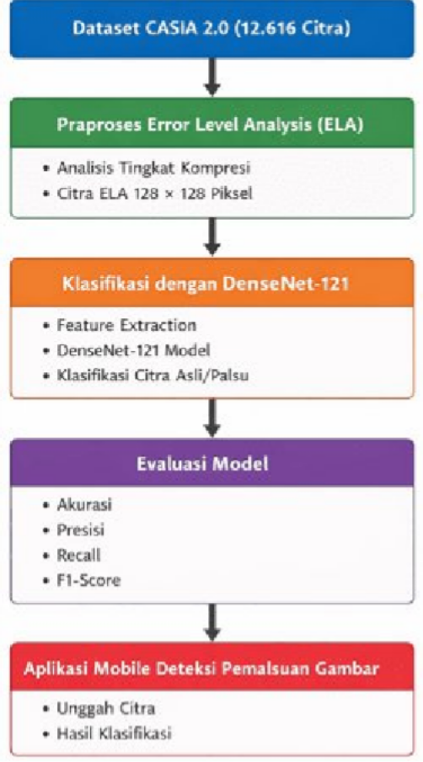
Gbr 1. Kerangka Kerja Penelitian

Penelitian ini bertujuan untuk mengembangkan sistem deteksi pemalsuan gambar dengan mengombinasikan metode Error Level Analysis (ELA) dan arsitektur deep learning DenseNet-121 dalam sebuah aplikasi berbasis mobile. Metode penelitian yang digunakan mencakup tahapan pengumpulan data, praproses citra, perancangan model klasifikasi, serta evaluasi kinerja sistem. Dataset yang digunakan dalam penelitian ini adalah CASIA 2.0, yang merupakan salah satu dataset publik yang banyak digunakan dalam penelitian forensik citra digital. Dataset ini terdiri dari 12.616 citra, yang terbagi menjadi citra asli (authentic) dan citra manipulasi (tampered). Seluruh citra disimpan dalam format JPEG dengan resolusi yang bervariasi, sehingga sesuai untuk diterapkan metode Error Level Analysis. Dataset kemudian dibagi menjadi data latih dan data uji untuk keperluan pelatihan dan evaluasi model.
Tahap praproses dilakukan menggunakan metode Error Level Analysis (ELA). Pada tahap ini, setiap citra JPEG disimpan ulang dengan tingkat kualitas tertentu, kemudian dihitung selisih antara citra asli dan citra hasil kompresi ulang. Perbedaan tingkat kesalahan kompresi tersebut menghasilkan citra ELA yang menonjolkan area-area yang

berpotensi mengalami manipulasi. Area dengan intensitas terang pada citra ELA mengindikasikan adanya ketidakkonsistenan kompresi, sedangkan area gelap menunjukkan bagian citra yang relatif homogen dan tidak
dimodifikasi. Citra hasil ELA kemudian dikonversi ke bentuk grayscale dan diubah ukurannya menjadi 128 × 128
piksel agar seragam dan sesuai dengan kebutuhan input model.

Citra hasil praproses ELA selanjutnya digunakan sebagai masukan untuk proses klasifikasi menggunakan Densely Connected Convolutional Network (DenseNet-121). DenseNet dipilih karena arsitekturnya memungkinkan setiap lapisan terhubung langsung dengan seluruh lapisan sebelumnya, sehingga informasi fitur dari lapisan awal dapat dimanfaatkan secara optimal pada lapisan berikutnya. Arsitektur model yang digunakan terdiri dari DenseNet-121 sebagai feature extractor, diikuti oleh lapisan Global Average Pooling untuk mereduksi dimensi fitur, lapisan fully connected dengan fungsi aktivasi ReLU, serta lapisan output dengan satu neuron dan fungsi aktivasi sigmoid untuk melakukan klasifikasi biner antara citra asli dan citra palsu. Proses pelatihan model dilakukan menggunakan data latih yang telah melalui tahap praproses ELA. Selama proses pelatihan, digunakan mekanisme validasi untuk memantau kinerja model dan mencegah terjadinya overfitting. Selain itu, diterapkan teknik regularisasi berupa dropout serta mekanisme early stopping untuk menghentikan pelatihan ketika kinerja model tidak lagi mengalami peningkatan yang signifikan.
Evaluasi kinerja model dilakukan menggunakan metrik evaluasi yang umum digunakan dalam klasifikasi citra, yaitu akurasi, presisi, recall, dan F1-score. Metrik-metrik tersebut dihitung berdasarkan confusion matrix yang diperoleh dari hasil pengujian model pada data uji. Penggunaan metrik ini bertujuan untuk memberikan gambaran yang komprehensif mengenai kemampuan model dalam membedakan citra asli dan citra palsu secara akurat. Model yang telah dilatih dan dievaluasi kemudian diintegrasikan ke dalam aplikasi berbasis mobile. Aplikasi ini dirancang untuk memungkinkan pengguna mengunggah citra digital dan memperoleh hasil klasifikasi secara langsung, apakah citra tersebut tergolong asli atau palsu. Dengan demikian, sistem yang dikembangkan tidak hanya diuji dari sisi performa model, tetapi juga dari sisi penerapannya dalam lingkungan aplikasi yang praktis dan mudah digunakan. Proses pelatihan model dilakukan menggunakan optimizer Adam dengan learning rate sebesar 0.0001 dan batch size 32. Fungsi loss yang digunakan adalah binary cross-entropy karena tugas klasifikasi bersifat biner. Model dilatih selama 50 epoch dengan mekanisme early stopping berdasarkan nilai validation loss. Untuk meningkatkan stabilitas pelatihan, digunakan teknik dropout sebesar 0.5 pada lapisan fully connected.
- HASIL DAN PEMBAHASAN
Pengujian sistem deteksi pemalsuan gambar dilakukan untuk mengevaluasi kinerja model yang telah dibangun menggunakan kombinasi Error Level Analysis (ELA) dan arsitektur DenseNet-121. Evaluasi dilakukan terhadap data uji yang berasal dari dataset CASIA 2.0 setelah melalui tahap praproses ELA dan penyeragaman ukuran citra. Hasil pelatihan model menunjukkan bahwa kombinasi ELA dan DenseNet-121 mampu mempelajari pola perbedaan antara citra asli dan citra manipulasi dengan baik. Pada tahap validasi, model mencapai tingkat akurasi sebesar 97,6%, yang menunjukkan bahwa model memiliki kemampuan generalisasi yang kuat terhadap data yang tidak digunakan pada proses pelatihan. Peningkatan akurasi yang stabil selama proses training juga mengindikasikan bahwa model tidak mengalami overfitting secara signifikan. Pada tahap pengujian menggunakan data uji, model memperoleh akurasi sebesar 98%. Nilai ini menunjukkan bahwa sebagian besar citra dapat diklasifikasikan dengan benar sebagai citra asli atau citra palsu. Selain akurasi, evaluasi juga dilakukan menggunakan metrik presisi, recall, dan F1-score untuk memberikan gambaran yang lebih komprehensif terhadap kinerja model. Hasil evaluasi menunjukkan bahwa model memiliki keseimbangan yang baik antara kemampuan mendeteksi citra palsu dan menghindari kesalahan klasifikasi terhadap citra asli. Penggunaan metode Error Level Analysis sebagai tahap praproses terbukti membantu model dalam memfokuskan pembelajaran pada area citra yang memiliki ketidakkonsistenan tingkat kompresi. Citra hasil ELA menampilkan pola error yang lebih jelas pada area manipulasi, sehingga memudahkan DenseNet dalam melakukan ekstraksi fitur yang relevan. Hal ini sejalan dengan penelitian sebelumnya yang menyatakan bahwa ELA efektif digunakan sebagai praproses dalam deteksi pemalsuan gambar berbasis pembelajaran mesin. Dari sisi implementasi, model yang telah dilatih diintegrasikan ke dalam aplikasi berbasis mobile. Aplikasi ini memungkinkan pengguna untuk mengunggah citra digital dan memperoleh hasil klasifikasi secara langsung. Pengujian fungsional menunjukkan bahwa aplikasi mampu menampilkan hasil deteksi dengan baik dan berjalan sesuai dengan rancangan sistem. Integrasi model ke dalam aplikasi mobile memberikan nilai tambah dari sisi kepraktisan, karena pengguna tidak memerlukan perangkat komputasi khusus untuk melakukan deteksi pemalsuan gambar. Secara keseluruhan, hasil penelitian menunjukkan bahwa kombinasi ELA dan DenseNet-121 efektif dalam mendeteksi pemalsuan gambar digital. Dibandingkan dengan pendekatan yang hanya mengandalkan CNN tanpa praproses khusus, metode yang diusulkan mampu meningkatkan akurasi dan efisiensi proses klasifikasi, sekaligus memberikan solusi yang aplikatif dalam bentuk aplikasi mobile.

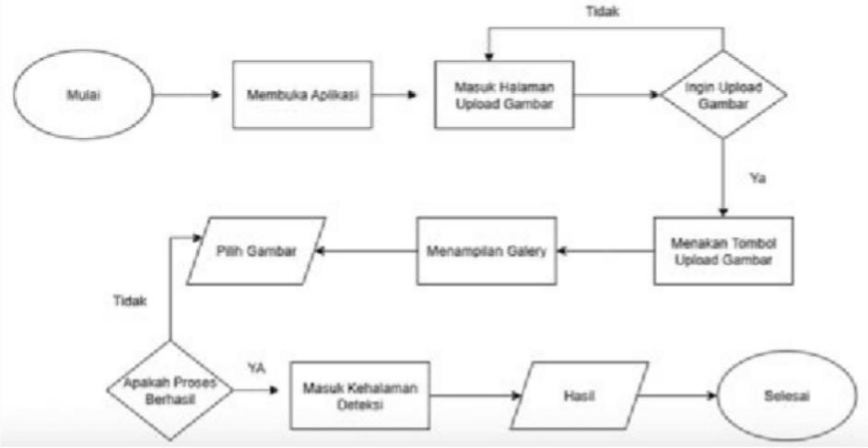

Gbr 2. Flowchart aplikasi

Alur proses dimulai dari Mulai, yaitu kondisi awal ketika pengguna menjalankan aplikasi. Setelah itu, pengguna masuk ke tahap Membuka Aplikasi, yang menandakan aplikasi berhasil dijalankan pada perangkat mobile. Selanjutnya, sistem akan mengarahkan pengguna ke Halaman Upload Gambar. Pada tahap ini terdapat keputusan “Ingin Upload Gambar”.

- Jika tidak, maka pengguna tetap berada di halaman upload dan tidak melanjutkan proses deteksi.
- Jika ya, pengguna menekan tombol upload gambar untuk melanjutkan proses.

Setelah tombol upload ditekan, sistem akan menampilkan galeri pada perangkat pengguna. Pengguna kemudian melakukan pemilihan gambar yang ingin diuji keasliannya. Jika pengguna tidak memilih gambar, maka proses kembali ke tahap pemilihan gambar hingga gambar berhasil dipilih. Setelah gambar berhasil dipilih, sistem melakukan proses selanjutnya dan memeriksa kondisi “Apakah Proses Berhasil”.

- Jika tidak berhasil, sistem akan kembali ke tahap pemilihan gambar untuk memastikan data input valid.
- Jika berhasil, pengguna akan diarahkan ke Halaman Deteksi.

Pada Halaman Deteksi, sistem memproses citra yang diunggah menggunakan metode Error Level Analysis (ELA) sebagai tahap praproses dan dilanjutkan dengan klasifikasi menggunakan model DenseNet. Setelah proses deteksi selesai, sistem akan menampilkan hasil klasifikasi, yaitu informasi apakah gambar yang diuji termasuk citra asli atau citra palsu. Proses diakhiri pada tahap Selesai, yang menandakan bahwa pengguna telah memperoleh hasil deteksi pemalsuan gambar.

  Tampilan Masukkan Gambar | 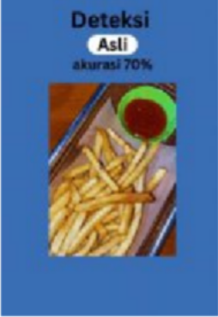  Tampilan Hasil Deteksi |   Masukkan Gambar | 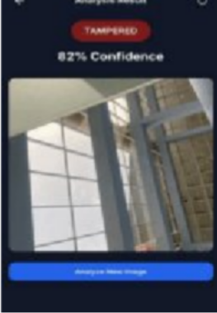  Hasil Deteksi

Hasil Pengolahan Data Citra Menggunakan Error Level Analysis
Pada tahap awal, seluruh citra dari dataset CASIA 2.0 diproses menggunakan metode Error Level Analysis (ELA). Proses ELA dilakukan dengan menyimpan ulang citra JPEG pada tingkat kualitas tertentu, kemudian menghitung selisih antara citra asli dan citra hasil kompresi ulang.

Hasil pengolahan ELA menunjukkan bahwa area manipulasi pada citra memiliki intensitas error yang lebih tinggi, ditandai dengan warna yang lebih terang dibandingkan area citra asli. Hal ini disebabkan oleh perbedaan tingkat kompresi JPEG pada bagian citra yang telah dimodifikasi.
Gambar 4.1 memperlihatkan perbandingan antara citra asli dan citra hasil ELA, di mana area manipulasi dapat terlihat lebih jelas setelah dilakukan proses ELA.

Pembagian Dataset
Dataset yang digunakan dalam penelitian ini adalah CASIA 2.0 yang terdiri dari 12.616 citra, dengan rincian citra asli dan citra manipulasi. Dataset kemudian dibagi menjadi data latih dan data uji sebelum digunakan pada proses pelatihan model.

Tabel 4.1 Pembagian Dataset CASIA 2.0
Jenis Data | Jumlah Citra
Citra Asli (Authentic) | 7.491
Citra Palsu (Tampered) | 5.125
Total Dataset | 12.616
Data Latih | 10.093
Data Uji | 2.523

Pembagian dataset dilakukan secara proporsional agar model dapat mempelajari karakteristik citra secara optimal dan menghasilkan performa klasifikasi yang stabil.

Hasil Pelatihan Model DenseNet-121
Model DenseNet-121 dilatih menggunakan citra hasil praproses ELA dengan ukuran 128 × 128 piksel. Proses pelatihan dilakukan menggunakan data latih dan data validasi untuk memantau kinerja model selama proses training. Hasil pelatihan menunjukkan bahwa nilai akurasi meningkat secara konsisten seiring bertambahnya epoch, sedangkan nilai loss mengalami penurunan secara stabil. Nilai akurasi validasi tertinggi yang diperoleh adalah sebesar 97,6%, yang menunjukkan bahwa model mampu mempelajari pola perbedaan antara citra asli dan citra palsu dengan baik.

Hasil Pengujian dan Evaluasi Model
Setelah proses pelatihan selesai, model diuji menggunakan data uji yang tidak digunakan selama proses training. Evaluasi kinerja model dilakukan menggunakan metrik akurasi, presisi, recall, dan F1-score.

Tabel 4.2 Hasil Evaluasi Kinerja Model
Metrik | Nilai
Akurasi | 98%
Presisi | 97%
Recall | 98%
F1-Score | 97%

Hasil evaluasi menunjukkan bahwa model memiliki performa yang sangat baik dalam mendeteksi pemalsuan gambar. Nilai presisi dan recall yang tinggi menunjukkan bahwa model mampu mengklasifikasikan citra palsu dengan tepat serta meminimalkan kesalahan klasifikasi pada citra asli.

Implementasi Sistem Aplikasi Mobile
Model deteksi pemalsuan gambar yang telah dilatih kemudian diintegrasikan ke dalam aplikasi berbasis mobile. Aplikasi ini memungkinkan pengguna untuk melakukan deteksi keaslian citra secara langsung melalui perangkat mobile.
Fitur utama aplikasi meliputi:
    - Halaman unggah gambar
    - Pemilihan citra dari galeri perangkat
    - Proses deteksi menggunakan ELA dan DenseNet
    - Tampilan hasil klasifikasi citra

Pembahasan Alur Proses Sistem
Alur proses sistem ditunjukkan pada diagram alir yang menggambarkan langkah penggunaan aplikasi secara berurutan. Proses dimulai dari pengguna membuka aplikasi, masuk ke halaman unggah gambar, memilih citra dari galeri, kemudian sistem melakukan proses deteksi.
Citra yang diunggah diproses menggunakan metode Error Level Analysis untuk menonjolkan area manipulasi, kemudian diklasifikasikan menggunakan model DenseNet-121. Hasil deteksi ditampilkan kepada pengguna dalam bentuk klasifikasi citra asli atau citra palsu.

Pembahasan Hasil Deteksi
Berdasarkan hasil pengujian dan implementasi sistem, dapat disimpulkan bahwa penggunaan metode Error Level Analysis sebagai tahap praproses mampu meningkatkan efektivitas model dalam mengenali pola manipulasi citra. Arsitektur DenseNet-121 mampu mengekstraksi fitur secara mendalam dan menghasilkan tingkat akurasi yang tinggi. Integrasi sistem ke dalam aplikasi mobile menjadikan solusi deteksi pemalsuan gambar lebih praktis dan mudah digunakan oleh pengguna, sehingga sistem ini berpotensi digunakan sebagai alat bantu verifikasi keaslian citra di lingkungan digital. Meskipun model menunjukkan performa tinggi, beberapa kesalahan klasifikasi masih terjadi terutama pada citra dengan tingkat kompresi tinggi atau manipulasi yang sangat halus. Hal ini menunjukkan bahwa metode ELA memiliki keterbatasan dalam mendeteksi manipulasi yang tidak memengaruhi struktur kompresi JPEG secara signifikan.

- KESIMPULAN
Penelitian ini berhasil mengembangkan sistem deteksi pemalsuan gambar berbasis mobile dengan mengombinasikan metode Error Level Analysis (ELA) dan arsitektur DenseNet-121. Metode ELA digunakan sebagai tahap praproses untuk menyoroti ketidakkonsistenan tingkat kompresi pada citra JPEG, sedangkan DenseNet-121 berperan dalam melakukan klasifikasi biner antara citra asli dan citra palsu. Berdasarkan pengujian menggunakan dataset CASIA 2.0 yang terdiri dari 12.616 citra, sistem yang diusulkan mampu mencapai akurasi validasi sebesar 97,6% dan akurasi pengujian sebesar 98%. Hasil evaluasi menunjukkan bahwa model memiliki performa yang baik dan konsisten, dengan nilai presisi, recall, dan F1-score yang tinggi, sehingga mampu mendeteksi citra manipulasi secara akurat sekaligus meminimalkan kesalahan klasifikasi pada citra asli.
Implementasi sistem dalam bentuk aplikasi mobile memberikan kemudahan bagi pengguna untuk melakukan verifikasi keaslian citra secara cepat dan praktis tanpa memerlukan perangkat komputasi khusus. Dengan demikian, sistem ini berpotensi digunakan sebagai alat bantu dalam mengurangi penyebaran citra palsu di lingkungan digital.

Untuk pengembangan selanjutnya, penelitian ini dapat ditingkatkan dengan menambahkan variasi dataset dan jenis manipulasi gambar yang lebih kompleks, mengoptimalkan model agar lebih ringan untuk perangkat mobile dengan spesifikasi rendah, serta menambahkan fitur visualisasi area manipulasi guna meningkatkan interpretabilitas hasil deteksi.
DAFTAR PUSTAKA

R. Candra and S. Prapanca, “Klasifikasi Gambar Asli dan Manipulasi Menggunakan Error Level Analysis (ELA) sebagai Proses Komputasi Metode Convolutional Neural Network (CNN),” Jurnal Teknologi Informasi, vol. 7, no. 2, pp. 85–92, 2020.
- N. Dewi and S. Margaretha, “Fake Image Classification Using FaceNet with Error Level Analysis,”
Jurnal Ilmu Komputer dan Informatika, vol. 6, no. 1, pp. 45–53, 2023.

A. Harahap, “Deteksi Foto Manipulasi dengan Tools Forensicallybeta dan Imageforensics.org Menggunakan Metode Error Level Analysis,” Jurnal Forensik Digital, vol. 5, no. 2, pp. 101–108, 2021.
- S. Anwar, A. Fadlil, and I. Riadi, “Analisis Error Level Analysis untuk Deteksi Pemalsuan Citra Digital,” Jurnal Informatika, vol. 15, no. 1, pp. 12–20, 2022.

- Wicaksono, Mardiyantoro, and Sibyan, “Implementasi Deteksi Pemalsuan Citra Digital Berbasis Mobile,” Jurnal Sistem Informasi dan Teknologi, vol. 4, no. 3, pp. 77–85, 2022.

- G. Huang, Z. Liu, L. Van Der Maaten, and K. Q. Weinberger, “Densely Connected Convolutional Networks,” in Proceedings of the IEEE Conference on Computer Vision and Pattern Recognition (CVPR), 2017, pp. 4700–4708.
- J. Dong, W. Wang, and T. Tan, “CASIA Image Tampering Detection Evaluation Database,” in Proceedings of the IEEE China Summit & International Conference on Signal and Information Processing, 2013, pp. 422–426.
- Eka Purnama, Rozikin, and Ali Ridha, “Penerapan DenseNet untuk Klasifikasi Citra Digital,” Jurnal Artificial Intelligence Indonesia, vol. 3, no. 2, pp. 60–68, 2023.

Bisri and Marzuki, “Forensik Citra Digital Menggunakan Metode Error Level Analysis, Clone Detection, dan EXIF,” Jurnal Keamanan Informasi, vol. 6, no. 1, pp. 33–41, 2023.
- Pokhrel, “Digital Image Forgery Detection Using Deep Learning Techniques,” International Journal of Computer Vision, vol. 12, no. 4, pp. 215–224, 2024.
- Gumilang, “Analisis Arsitektur DenseNet dalam Pengenalan Pola Citra,” Jurnal Teknologi dan Sistem Komputer, vol. 9, no. 1, pp. 14–22, 2025.

Wijayanto et al., “Pengembangan Sistem Deteksi Pemalsuan Gambar Berbasis Deep Learning,”
Jurnal Informatika dan Rekayasa Perangkat Lunak, vol. 8, no. 2, pp. 90–98, 2025.

